|  |  |
| --- | --- |
|  | **TERMO DE ORIENTAÇÃO** |
| **PROCESSO DE ATENDIMENTO DE DEMANDAS EM FRANCHISIGN** | |

**PROCESSO DE ATENDIMENTO DE DEMANDAS EM FRANCHISIGN**

Este Termo de Orientação contém informações necessárias para o encaminhamento e acompanhamento de empresas cuja demanda envolve a atuação no tema Franchisign, seja para o franqueador ou franqueado, ou ainda para quem busca oportunidades de negócio em franquias. Tem por finalidade alinhar gestores, atendimento e colaboradores do Sebrae para esclarecer e orientar os interessados no tema, de forma que a empresa cliente se sinta segura na obtenção de informações necessárias e disponíveis.

**FLUXO DE ATENDIMENTO**

1. Cliente pode demandar o Sebrae seja porque a instituição foi indicada, seja porque recebeu uma divulgação sobre o tema FRANQUIAS, seja porque o Sebrae é referência no apoio às Micro e Pequena Empresa.
2. Uma divulgação possível pode ter em seu conteúdo as seguintes informações:
   1. O que o SEBRAE pode fazer pelo cliente que deseja franquear a sua operação ou investir numa oferta de franquia disponível no mercado?
      1. Pode orientá-lo sobre o passo a passo para tornar o seu negócio um modelo de franquia ou o que deve ser observado ao escolher dentre as opções disponíveis no mercado;
      2. Pode indicar cursos, palestras e consultorias oferecidas tanto pelo Sebrae quanto por outras instituições conceituadas que atuam no tema;
   2. O Cliente com ou sem conhecimentos sobre Franquias poderá entender como ingressar no universo do franchising, seja enquanto franqueador, seja enquanto franqueado.
3. Para construção do material de divulgação ou esclarecimento, a entidade de maior representação é, sobremaneira, a ABF. Inclusive, vale salientar parceria existente entre o Sebrae e ABF em prol do atendimento ao público interessando. A parceria soma-se à iniciativa do Sebrae CE e deve estar contida na oferta.

**ABF – ASSOCIAÇÃO BRASILEIRA DE FRANCHISING**

Entidade sem fins lucrativos que representa oficialmente o sistema de franquias brasileiro. Sua missão é defender, promover e fomentar o setor, nacional e internacionalmente, para que ele se mantenha próspero, sustentável, inovador, inclusivo e ético.

Site oficial: https://www.abf.com.br

1. Ao demandarem o SEBRAE/CE o cliente pode ser direcionado para uma página ou aplicativo contendo o autodiagnóstico (anexo), de onde sua jornada começa. A partir do preenchimento desse instrumento o cliente passará a ser encaminhado pela jornada de conhecimento elaborada para esse fim.
2. O fluxograma geral apresenta a sequência de atividades pelas quais o cliente passará ao longo dessa jornada.

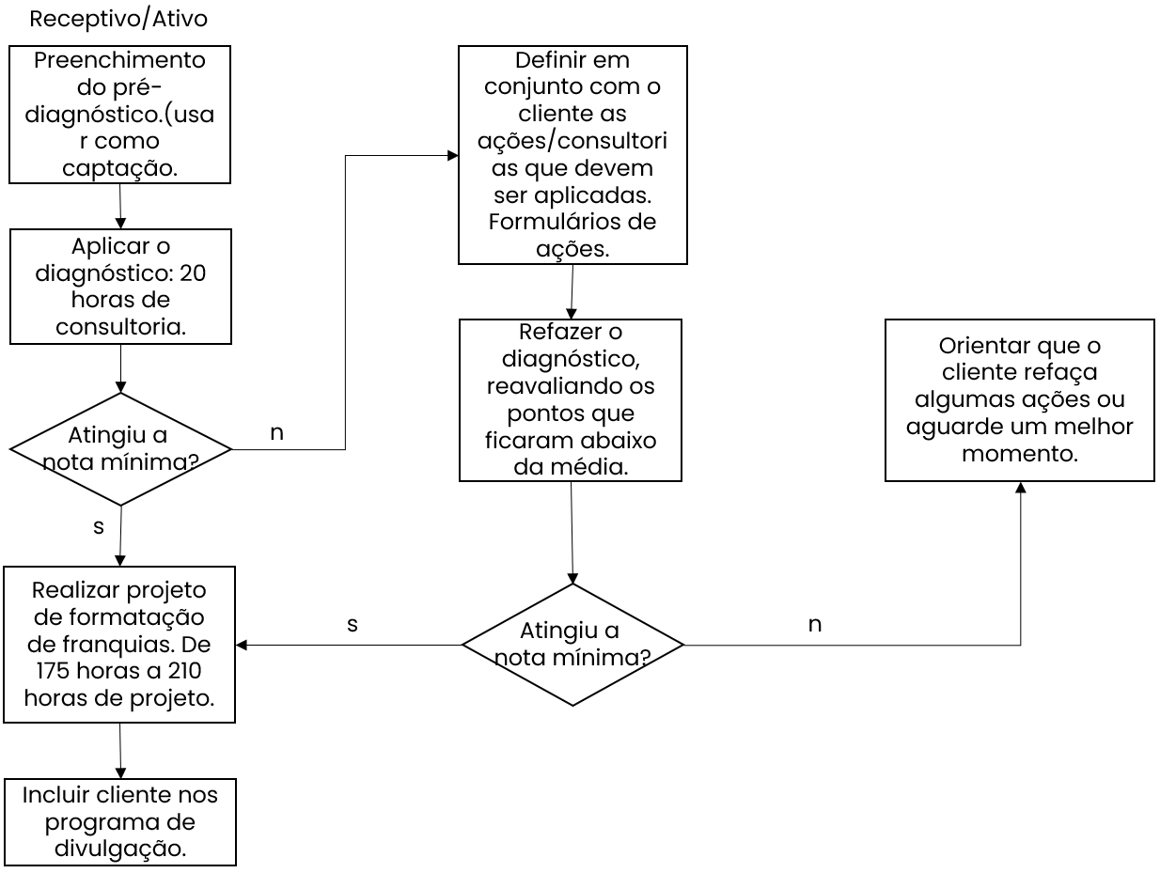

FLUXOGRAMA DE ATENDIMENTO DAS DEMANDAS DE FRANQUIAS

1. Como uma forma de classificação por nível de interesse, foram criados perfis de clientes para direcioná-los de forma eficaz aos seus objetivos para com o tema de franquias. Esses perfis serão identificados por meio de um Autodiagnóstico (ANEXO). Por meio desse questionário o demandante será posicionado em um dos perfis a seguir:

POTENCIAL EMPREENDEDOR: aquele que procura o Sebrae para assessorá-lo ou capacitá-lo visando a escolha de uma franquia que esteja nos parâmetros e condições desejadas;

EMPRESÁRIO: aquele que deseja expandir suas atividades a partir do sistema de franchising com a formação do seu modelo de negócios;

FRANQUEADO/FRANQUEADOR: franquia constituída no porte de micro ou pequena empresa que deseja utilizar as soluções do Sebrae para aumentar sua competitividade no mercado.

1. Para o perfil de POTENCIAL EMPREENDEDOR, ele será apresentado a todo o Portfólio de Cursos, Consultorias e Serviços disponíveis e oferecidos pelo Sebrae e eventuais parceiros. O cliente será orientado para começar pelos temas gerais em primeiro lugar a fim de que possa evoluir paulatinamente saindo dos conhecimentos gerais para os conhecimentos específicos.
2. Caso o perfil se enquadre na condição de EMPRESÁRIO ou FRANQUEADO/FRANQUEADOR, o cliente continuará na jornada de diagnóstico, desta vez com perguntas mais específicas de forma a classificar o nível de maturidade da empresa em 05 quesitos específicos:
   1. Empresa e Mercado
   2. Canais de Distribuição e Venda
   3. Mix de Produtos
   4. Modelo Financeiro
   5. Estratégias e Modelo de Gestão
3. Conforme nível de pontuação obtida, o diagnóstico apontará a seguinte devolutiva:
   1. Igual ou superior a 133 pontos: apta a iniciar o processo de formatação de franquias e/ou expansão da operação.
   2. Abaixo de 133: realizar ajustes e refazer o teste após o processo concluído.
4. Para todas as situações, há uma proposta de jornada de atendimento fruto de curadoria dos produtos Sebrae e parceiros. O cliente poderá optar pela contratação de consultoria flexível para assisti-lo no processo de identificação de suas necessidades de forma a selecionar as ferramentas mais adequadas ao seu grau de maturidade e/ou perfil:

|  |  |  |
| --- | --- | --- |
| Solução | Tipo de Solução | Aplicação na Jornada |
| Princípios  básicos da gestão | Curso | Sou um Franqueado |
| Gerenciamento  e liderança  de Pessoas | Curso | Sou um Franqueado |
| Gerenciamento  das Vendas | Curso | Sou um Franqueado |
| Gerenciamento  das finanças | Curso | Sou um Franqueado |
| Gestão de materiais  e controle de estoque | Curso | Sou um Franqueado |
| Planejamento  estratégico | Consultoria | Sou um Franqueado |
| Valuation: quanto vale  a sua unidade? | Consultoria | Sou um Franqueado |
| Legislação que rege  o sistema de franquias  e conceitos básicos | Curso | Quero ser um Franqueado |
| Como escolher  uma franquia | Oficina/Curso | Quero ser um Franqueado |
| Relação franqueado  e franqueador:  o papel das partes | E-book | Quero ser um Franqueado |
| Vantagens e desafios  do sistema de franquias | E-Book | Quero ser um Franqueado |
| Aspectos  comportamentais:  será que  sou empreendedor? | Oficina/Curso | Quero ser um Franqueado |
| Como escolher  o ponto comercial | Consultoria | Quero ser um Franqueado |
| Recrutamento  e seleção | Consultoria | Quero ser um Franqueado |
| Gestão de redes  de franquias | Consultoria | Sou um Franqueador |
| Planejamento  estratégico | Consultoria | Sou um Franqueador |
| Planejamento  de expansão | Consultoria | Sou um Franqueador |
| Indicadores para  gestão de redes  de franquias | Consultoria | Sou um Franqueador |
| Aspectos  comportamentais:  como definir o perfil  do franqueado ideal | Oficina/Curso | Sou um Franqueador |
| Legislação que rege  o sistema de franquias  e conceitos básicos | Oficina/Curso | Sou um Franqueador |
| Legislação que rege  o sistema de franquias  e conceitos básicos | Oficina/Curso | Quero ser um Franqueador |
| Formatação  de franquias | Consultoria | Quero ser um Franqueador |
| Diagnóstico  de franqueabilidade  (geral) | Consultoria | Quero ser um Franqueador |
| Relação franqueado  e franqueador:  o papel das partes | Oficina/Curso | Quero ser um Franqueador |
| Vantagens e desafios  do sistema de franquias:  visão franqueador | Oficina/Curso | Quero ser um Franqueador |

1. O cliente poderá optar pela contratação ou não dos produtos pagos. Ainda que não o faça, é recomendável o envio de materiais orientativos e soluções gratuitas, como os cursos à distância do Sebrae. Entretanto, é recomendável que o cliente seja assistido num processo de formatação ou expansão do modelo de franquia, por isto é recomendado a equipe do Sebrae viabilizar alternativas de acesso às consultorias de intervenção.

**ANEXOS**

**AUTODIAGNÓSTICO PARA DEFINIÇÃO DE PERFIL DA DEMANDA**

* Indica uma pergunta obrigatória

1. Qual o seu nome? *

Sua resposta

1. Qual o seu número de telefone? *

Sua resposta

1. Qual o seu e-mail? *

Sua resposta

1. Qual a melhor forma de contato? *

( ) Ligação;

( ) WhatsApp;

( ) e-mail.

1. Qual o nome de fantasia da sua empresa? *

Sua resposta

1. Há quanto tempo a sua empresa está atuante no mercado? *

( ) menos de 1 ano;

( ) de 1 a 2 anos;

( ) de 3 a 5 anos;

( ) mais de 5 anos.

1. Quantos sócios a sua empresa possui? *

Sua resposta

1. Quantos sócios são atuantes na gestão da sua empresa? *

Sua resposta

1. Como é o processo de decisão da sua empresa? *

( ) Centralizado em 1 sócio;

( ) Compartilhado com os sócios, em todas as áreas;

( ) Compartilhado com os sócios, cada um em uma área diferente;

( ) Outro:____________________________________________

1. Sua empresa possui filiais? Se sim, quantas e em quais cidades elas estão localizadas?*

Sua resposta

1. Qual o site da sua empresa? (caso não possua, informe) *

Sua resposta

1. Qual o Instagram da sua empresa? *

Sua resposta

1. Sua marca é registrada?

( ) Sim, já possuo o registro;

( ) Não, mas já protocolei o pedido no INPI;

( ) Não.

1. Seu negócio é? *

( ) Varejo;

( ) Industria;

( ) Serviço;

1. Seu segmento é? *

( ) Alimentação - Food Service

( ) Alimentação;

( ) Casa e Construção;

( ) Comunicação, Informática e Eletrônicos;

( ) Entretenimento e Lazer;

( ) Hotelaria e Turismo;

( ) Limpeza e Conservação;

( ) Moda;

( ) Saúde, Beleza e Bem Estar;

( ) Serviços Automotivos;

( ) Serviços e Outros Negócios;

( ) Serviços Educacionais;

( ) Outro:_________________________________________

1. Qual o seu nicho de atuação? (Por exemplo: hamburgueria artesanal, calçados femininos, roupas infantil, salão de beleza, etc)*

Sua resposta

1. Qual o seu produto principal? aquele que você mais vende ou é reconhecido por ele. *

Sua resposta

1. O seu negócio está localizado em? *

( ) Ponto de rua;

( ) Ponto em shopping;

( ) Home-oficce;

( ) Sala comercial;

( ) Galpão;

( ) Não há necessidade de ponto físico;

( ) Outro:_________________________________________

1. Qual o porte da sua empresa?

( ) MEI;

( ) Microempresa – ME;

( ) Empresa de Pequeno Porte – EPP;

( ) Média Empresa;

( ) Grande Empresa.

( ) Outro:

1. Qual o regime tributário da sua empresa?

( ) Simples;

( ) Lucro real;

( ) Lucro presumido.

1. Quem são seus maiores concorrentes? (informe pelo menos 3 nomes) *

Sua resposta

1. Qual o nível de importância que a expansão para novos territórios tem frente a competitividade do seu negócio? *

Baixo

( ) 1

( ) 2

( ) 3

( ) 4

( ) 5

Alto

1. Qual o grau de dificuldade para o surgimento de novas empresas do seu mercado?  
   *

Baixo

( ) 1

( ) 2

( ) 3

( ) 4

( ) 5

Alto

1. Como você avalia a qualidade do seu produto frente a concorrência?  
   *

Mais baixa

( ) 1

( ) 2

( ) 3

( ) 4

( ) 5

Mais Alta

1. Como está o preço do seu produto frente a concorrência?  
   *

Mais baixo

( ) 1

( ) 2

( ) 3

( ) 4

( ) 5

Mais Alto

1. Como você avalia a qualidade do atendimento ao cliente da sua empresa frente a concorrência?  
   *

Mais baixa

( ) 1

( ) 2

( ) 3

( ) 4

( ) 5

Mais Alta

1. Quanto a localização do seu ponto comercial influencia no volume de vendas da unidade?   
   *

Pouco

( ) 1

( ) 2

( ) 3

( ) 4

( ) 5

Muito

1. Você usa um sistema de gestão (ERP)? *

( ) sim, em todas as áreas;

( ) sim, mas apenas no ponto de venda (PDV);

( ) Não, mas já possuo um sistema instalado;

( ) Não, ainda não tenho sistema instalado

( ) Outro:__________________________________________________________

1. Você faz a Demonstração de Resultados (DRE) da sua empresa?*

( ) sim, todos os meses;

( ) sim, anualmente;

( ) Sim, mas não está atualizada;

( ) Não, apenas o contador faz;

( ) Não.

( ) Outro:

1. Você faz a treinamentos com os funcionários a sua empresa?  
   *

( ) sim, sempre;

( ) sim, eventualmente;

( ) Sim, mas só quando há necessidade;

( ) Não.

( ) Outro:

1. Qual empresa da sua região você admira o modelo de negócio ou produtos? (de outros segmentos, pode ser concorrente ou não)

Sua resposta